哈尔滨工程大学
实 验 报 告

实 验 名 称： 约瑟夫环问题
班 级：
学 号：
姓 名：
实 验 时 间： 2021年11月04日
成 绩：
指 导 教 师： 杨悦

实验室名称： 376
哈尔滨工程大学实验室与资产管理处 制

实验名称： 约瑟夫环
一、问题描述
设有编号为 1,2,…,n 的 n（n＞0）个人围成一个圈，每个人持有一个密码 m。 从第一个人开始报数，报到 m 时停止报数，报 m 的人出圈，再从他的下一个人 起重新报数，报到 m 时停止报数，报 m 的出圈，……，如此下去，直到所有人 全部出圈为止。当任意给定 n 和 m 后，设计算法求 n

二、数据结构设计
通过使用C++的模板和类，写出具有通用性的CycleLinkedList类和Pair类。
CycleLinkedList类使用CycleLinkedListNode类来记录data和前后节点的指针。
CycleLinkedList类使用total来记录节点总数，使用head来记录链表头部指针
CycleLinkedListNode使用data记录数据，使用last和next记录前后节点指针
CycleLinkedListNode类定义
template<typename T> class CycleLinkedListNode {
private:
friend class CycleLinkedList<T>;
template<typename T2>CycleLinkedListNode(T2 &&data);
CycleLinkedListNode<T>* last, * next;
~CycleLinkedListNode() = default;
CycleLinkedListNode(const CycleLinkedListNode& data);
CycleLinkedListNode(CycleLinkedListNode&& data) = delete;
CycleLinkedListNode& operator= (CycleLinkedListNode&& data) = delete;
CycleLinkedListNode& operator= (const CycleLinkedListNode & data);
public:
T data;
CycleLinkedListNode<T>* getNext();
CycleLinkedListNode<T>* getLast();
};
CycleLinkedList类定义
template<typename T> class CycleLinkedList {
private:
CycleLinkedListNode<T>* head;
int total;
public:
CycleLinkedList();
~CycleLinkedList();
CycleLinkedList(const CycleLinkedList<T>& data);
CycleLinkedList(CycleLinkedList<T>&& data) noexcept;
CycleLinkedList<T>& operator= (CycleLinkedList<T>&& data) noexcept;
CycleLinkedList<T>& operator= (const CycleLinkedList<T>& data);
bool isEmpyt();
int size();
void clear();
template<typename T2>void add(T2 &&data);
CycleLinkedListNode<T>* getHead();
void remove(CycleLinkedListNode<T>* node);
};
三、算法设计
CycleLinkedList类:isEmpyt方法使用total来判断链表是否为空，size方法返回total的值，clear方法使用delete CycleLinkedListNode实例直到链表为空来释放链表，add方法将会在链表尾部插入一个节点并返回添加的节点指针，getHead方法返回链表头部指针，remove方法将会删除一个节点并返回节点记录的data，以及析构函数会自动调用remove方法对资源进行释放。
其中CycleLinkedList的add函数会先判断链表是否为空，如果为空则创建第一个节点，否则生成新节点并将新节点添加到循环链表头部之前，最后total+1
Remove函数会判断链表是否只有一个节点，如果是则清除节点并让链表头部节点为空指针，否则会删除节点并让被删除节点的前后节点相互连接
循环链表add函数:
template<typename T>
template<typename T2>
void CycleLinkedList<T>::add(T2&& data)
{
if (!head) {
head = new CycleLinkedListNode<T>(std::forward<T2>(data));
if (!head)return;
head->next = head->last = head;
}
else {
CycleLinkedListNode<T>* temp = new CycleLinkedListNode<T>(std::forward<T2>(data));
if (!temp)return;
temp->last = head->last;
temp->next = head;
head->last->next = temp;
head->last = temp;
}
++total;
}
循环链表remove函数:
template<typename T> void CycleLinkedList<T>::remove(CycleLinkedListNode<T>* node) {
if (node->next == node) {
this->head = nullptr;
}
else {
if (node == head)
head = head->next;
node->next->last = node->last;
node->last->next = node->next;
}
--total;
delete node;
}
主函数将会询问总人数和密码并生成循环链表，之后会循环查询，找到淘汰的人并移除链表，并继续下一次的查询
主函数:
int main() {
int n;
printf("输入学生总数\n");
scanf("%d", &n);
printf("每人密码是否相同\n1:是\n2:否\n");
int mode;
scanf("%d", &mode);
CycleLinkedList<Pair<int, int>> cl;
if (mode==1) {
int m;
printf("请输入m的值\n");
scanf("%d", &m);
for (int i = 0; i < n; ++i) {
cl.add(Pair<int, int>(i + 1, m));
}
}else {
for (int i = 0; i < n; ++i) {
int m;
printf("请输入m的值\n");
scanf("%d", &m);
cl.add(Pair<int, int>(i + 1, m));
}
}
auto data = cl.getHead();
while (!cl.isEmpyt()) {
int m = data->data.second;
for (int i = 0; i < m-1; ++i) {
data=data->getNext();
}
auto rm = data;
data = data->getNext();
printf("%d ", rm->data.first);
cl.remove(rm);
}
return 0;

}
四、界面设计
程序会先询问总人数
然后询问每人密码是否相同
最后输入密码
然后程序将会输出淘汰的次序

如图(密码相同):
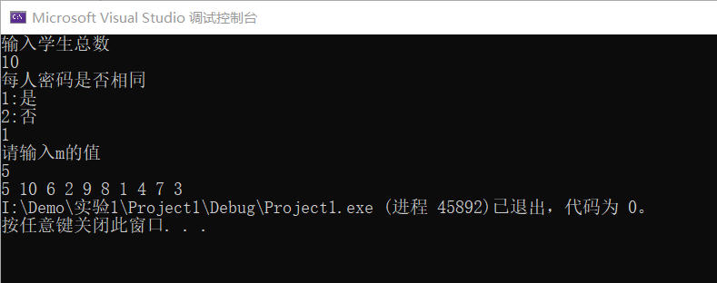
如图(密码不同):
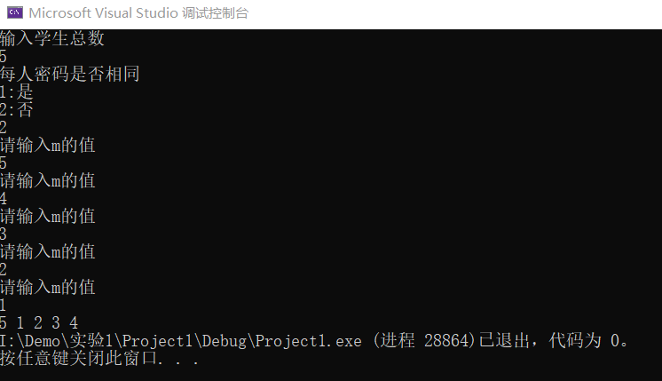
五、运行测试与分析
当每人密码相同，总共有10人，密码为5时
第一轮: (1,5)(指针) (2,5) (3,5) (4,5) (5,5) (6,5) (7,5) (8,5) (9,5) (10,5) 淘汰第5名
第二轮: (1,5) (2,5) (3,5) (4,5) (6,5)(指针) (7,5) (8,5) (9,5) (10,5) 淘汰第10名
第三轮: (1,5)(指针) (2,5) (3,5) (4,5) (6,5) (7,5) (8,5) (9,5) 淘汰第6名
第四轮: (1,5) (2,5) (3,5) (4,5) (7,5)(指针) (8,5) (9,5) 淘汰第2名
第五轮: (1,5) (3,5)(指针) (4,5) (7,5) (8,5) (9,5) 淘汰第9名
第六轮: (1,5)(指针) (3,5) (4,5) (7,5) (8,5) 淘汰第8名
第七轮: (1,5)(指针) (3,5) (4,5) (7,5) 淘汰第1名
第八轮: (3,5)(指针) (4,5) (7,5) 淘汰第4名
第九轮: (3,5) (7,5)(指针) 淘汰第7名
第十轮: (3,5)(指针) 淘汰第3名
因此实验结果应为 5 10 6 2 9 8 1 4 7 3，与实验结果相符

当每人密码不同，总共有5人，密码从前往后分别为5,4,3,2,1时
第一轮: (1,5)(指针) (2,4) (3,3) (4,2) (5,1) 密码为5,淘汰第5名
第二轮: (1,5)(指针) (2,4) (3,3) (4,2) 密码为5,淘汰第1名
第三轮: (2,4)(指针) (3,3) (4,2) 密码为4,淘汰第2名
第四轮: (3,3)(指针) (4,2) 密码为3,淘汰第3名
第五轮: (4,2)(指针) 密码为2,淘汰第4名
因此实验结果应为5 1 2 3 4,与实验结果相符

六、实验收获与思考
收获：了解了循环双向链表的数据结构及其实现，了解了什么是约瑟夫环问题，熟悉了c++的模板类编程，了解了c++对象在传递过程中的浅复制过程，了解了右值引用以及移动构造函数和拷贝构造函数和移动赋值运算和拷贝赋值运算。
思考：
1.采用顺序存储结构如何实现约瑟夫环问题:
采取顺序结构时可以采用循环数组链表(CycleArrayList)实现，其主要思路为通过数组来存节点信息，循环查找第i个元素的时候相当于获取数组第i%total的元素，当增加节点时将新节点添加到数组尾部，如数组大小不足则需要数组扩容，在删除元素时则需要移动元素后所有节点向前移动一位
2. 如果每个人持有的密码不同，应如何实现约瑟夫环问题？
入每人密码不同，则先获取当前人手物里的密码，再进行淘汰，淘汰完一轮后重新获取当前人物手里的密码，其代码已在main函数中实现

注：红色部分根据实验及内容变换
注意：实验报告正文字号统一为五号字

